Ngày soạn | Ngày dạy | Ngày | 14  /11 | 16  /11 | 21  /11 | 23  /11 | 28  /11 | 14  /11 | 15  /11 | 21  /11 | 22  /11 | 28  /11
2/11/  2024 | Ngày dạy | TT tiết theo TKB | 1 | 1 | 1 | 1 | 1 | 3 | 3 | 3 | 3 | 3
2/11/  2024 | Ngày dạy | Lớp | 8B |  |  |  |  | 8D

Tuần 10,11,12 – Tiết 19, 20, 21, 22, 23(Theo PPCT)

TÊN CHỦ ĐỀ: NHẢY CAO KIỂU BƯỚC QUA
Bài 1. Kĩ thuật giậm nhảy và chạy đà kết hợp giậm nhảy

I. Mục tiêu bài học

1. Về kiến thức:
- Học sinh biết và thực hiện đúng một số bài tập bổ trợ: biết và thực hiện được kĩ thuật giậm nhảy, trò chơi phát triển sức mạnh.
2. Về năng lực:

2.1 Năng lực đặc thù.
- Năng lực vận động cơ bản: Học sinh biết và thực hiện đúng một số bài tập bổ trợ; biết và thực hiện được kĩ thuật giậm nhảy, trò chơi phát triển sức mạnh.
- Năng lực hoạt động TDTT: Học sinh lựa chọn và thường xuyên tập luyện nội dung bài học phù hợp để nâng cao sức khoẻ. Học sinh tham gia tốt trò chơi.
2.2 Năng lựcchung.
- Năng lực tự chủ và tự học: Học sinh có ý thức chủ động trong tập luyện, học tập, biết xem tranh ảnh trong sách giáo khoa phục vụ nội dung bàihọc, tự điều chỉnh tình cảm thái độ, hành vi của bản thân.
- Năng lực giao tiếp và hợp tác: Có ý thức lắng nghe, phản hồi tích cực trong quá trình học tập, xác định được mục đích nội dung, phương tiện, và thái độ giao tiếp, xác định được mục đích và phương thức hợp tác, tương tác với bạn học.
- Năng lực giải quyết vấn đề và sáng tạo:Học sinh thực hiện được các nhiệm vụ học tập, bài tập và trò chơi vận động theo yêu cầu của giáoviên.Học sinh trình bày được sản phẩm học tập.
3. Về phẩmchất.
- Trách nhiệm: Học sinh có trách nhiệm với bản thân, có trách nhiệm hoàn thành nội dung tập luyện.
- Nhân ái: Học sinh gúp đỡ lẫn nhau trong khi tập luyện. Yêu quý và tôn trọng sự khác biệt giữa mọi người.
- Trung thực: Học sinh tự giác tham gia đầy đủ các hoạt động học tập và hoàn thiện nhiệm vụ vậnđộng, có ý thức đấu tranh với các hành vi thiếu trung thực trong học tập và trong cuộc sống.
- Chăm chỉ: Học sinh chủ động hoàn thành lượng vận động của bài tập, tích cực tham gia trò chơi vậnđộng, luôn có ý thúc vươn lên đạt kết quả tốt trong học tập.

II. Thiết bị dạy học và học liệu.

+ Chuấn bị của giáoviên:Trang phục gọn gàng, kế hoạch bài dạy, còi, cột xà, đệm, tranh ảnh....

+ Chuẩn bị của học sinh: Trang phục (giày TT), sách giáo khoa phù hợp với tiết học.
III. Tiến trình dạy và học.
1. Hoạt động khởi động
* Mục tiêu: Tiếp nhận ban đầu về nội dung học tập; Hoàn thành LVĐ khởi động và biết cách chơi trò chơi hỗ trợ khởi động.
* Sản phẩm:
- SP1: Học sinh tiếp nhận được về nội dung học tập;
- SP2: Học sinh chuyển được trạng thái cơ thể hoạt động bình thường sang trạng thái vào hoạt động cao hơn và biết cách chơi trò chơi hỗ trợ khởi động
* Tổ chức thực hiện:
HOẠT ĐỘNG CỦA GV - HS | DỰ KIẾN SẢN PHẨM
Bước 1: GV giao nhiệm vụ.  -GV nhận lớp, hỏi han tình hình sức khỏe học sinh, phổ biến nội dung và mục tiêu bài học.  - Gv di chuyển, quan sát và chỉ dẫn đôn đốc học sinh.  - Gv phổ biến cách chơi, luật chơi trò chơi  Bước 2: HS thực hiện nhiệm vụ.  - Cán sự lớp tập hợp lớp theo đội hình 4 hàng ngang, báo cáo sĩ số.  - HS quan sát, lắng nghe nội dung và mục tiêu giờ học.  - Cs lớp tổ chức khởi động.  - Đội hình nhậnlớp.  - Đội hình khởi động chung.  - Đội hình khởi động CM.  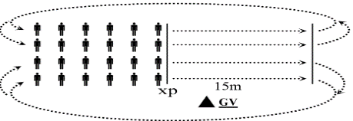  Bước 3; Tổ chức báo cáo.  - Cán sự lớp báo cáo kết quả hoàn thành lượng vận động khởi động.  Bước 4: GV kết luận, nhận định.  - GV GV sử dụng PP trực quan và PP lời nói nhận xét đánh giá. | * Nhận lớp.  - Phổ biến nội dung và mục tiêu bài học.  * Khởi động chung.  - Xoay các khớp.  - Tại chỗ đá lăng chân trước, sau.  - Chạy tại chỗ.  - Ép dọc, ép ngang.  * Khởi động chuyên môn.  -Chạy bước nhỏ.  - Chạy nâng cao đùi.  - Chạy đạp sau.  - Chạy tăng tốc độ.  * Trò chơi:  - Vượt sông  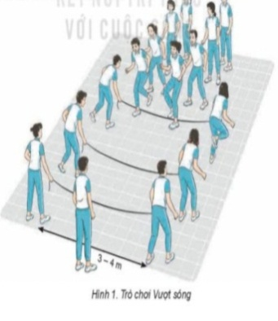
2. Hoạt động hình thành kiến thức mới
3. Hoạt động 3: Luyệntập
* Mục tiêu:
- Hs biết Đi, chạy 1 – 3 bước giậm nhảy đá lăng.
- Hs biết kĩ thuật giậm nhảy
* Sản phẩm:
- SP1: Thực hiện đúngĐi, chạy 1 – 3 bước giậm nhảy đá lăng.
- SP 2: Thực hiện đúngkĩ thuật giậm nhảy.
* Tổ chức thực hiện:
HOẠT ĐỘNG CỦA GV - HS | DỰ KIẾN SẢN PHẨM
Bước 1: Chuyển giao nhiệm vụ học tập.  - GV hướng dẫn và tổ chức học sinh tập luyện lần lượt các bài tập theo hình thức nhóm đồng loạt; lưu ý những sai sót thường gặp và cách sửa sai.  Bước 2:Thực hiện nhiệm vụ học tập.  - Tập luyện đồng loạt bài tập bổ trợ  + ĐH luyện tập bổ trợ  - Tập luyện cá nhân:  + Hs tại chỗ tập đặt chân giậm nhảy; Đứng chân trước chân sau tập đặt chân giậm nhảy thực hiện 5 -7 lần.  + ĐHtập luyện.  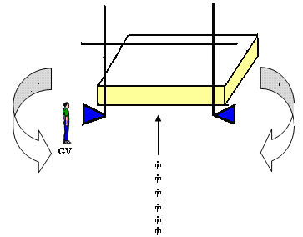  - Tập luyện nhóm:  + Chạy 3 – 5 bước thực hiện chạy đà chính diện giậm nhảy đálăng đá lăng qua xà thấp  + ĐHtập luyện.  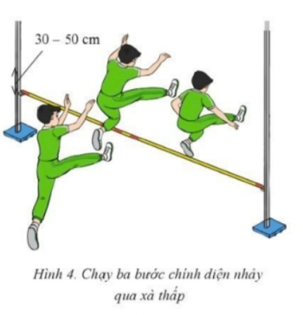  Bước 3:Tổ chức báo cáo  - GV gọi 2 – 3 hs lên thực hiện. GV gợi ý để HS nhận xét và GV đưa ra kết luận.  Bước 4: Đánh giá kết quả thực hiện, kết luận  - GV đánh giá bằng PP quan sát, cho theo 2 mức.  + Đạt: Thực hiện đúng kĩ thuật động tác.  + Chưa đạt: Thực hiện chưa đúngkĩ thuật động tác. | * Thực hiện bài tập bổ trợ:  + Một bước giậm nhảy đá lăng.  + Chạy ba bước giậm nhảy đá lăng.  - Kĩ thuật giậm nhảy.  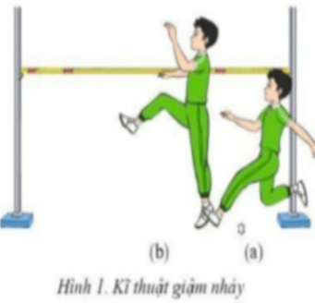  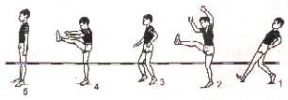
4. Hoạt động vận dụng
* Mục tiêu:
- Học sinh biết vận dụng chơi trò chơi.
- Biết giới hạn của giai đoạn giậm nhảytrong nhảy cao kiểu ngồi
* Sản phẩm:
- SP1: Hs thực hiện được trò chơi.
- SP2:Hiểu và trình bày giới hạn của giai đoạn giậm nhảy trong nhảy cao kiểu ngồi.
* Tổ chức thực hiện:
HOẠT ĐỘNG CỦA GV - HS | DỰ KIẾN SẢN PHẨM
Bước 1: Chuyển giao nhiệm vụ học tập  - GV chia lớp thành 02 đội bằng nhau. Giáo viên phổ biến nội dung trò chơi, cách chơi luật chơi và tổ chức trò chơi.  - Gv đặt câu hỏi vận dụng.  Bước 2:Thực hiện nhiệm vụ học tập  - HS quan sát, lắng nghe và thực hiện trò chơi.  - Học sinh chơi trò chơi nhiệt tình đoàn kết.  - Đội hình trò chơi.  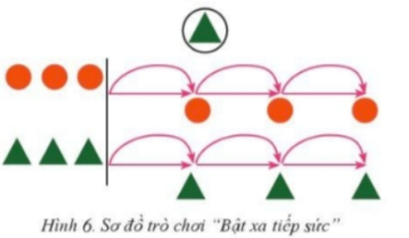  - Hs suy nghĩ lên trả lời câu hỏi vận dụng.  Bước 3:Tổ chức báo cáo  - HS báo các kết quả thực hiện trò chơi, câu hỏi vận dụng  Bước 4: Đánh giá kết quả thực hiện, kết luận  - GV nhận xét, đánh giá về mức độ tiếp thu kiến thức, kỹ năng của HS.  - Hướng dẫn HS thực hiện thả lỏng;  - Nhận xét giờ học  - Hướng dẫn HS sử dụng SGK để tự tập luyện (buổi học sau mời 1 - 2 HS thực hiện kĩ thuật động tác). | - Thực hiện;  trò chơi phát triển sức mạnh; ‘bật xa tiếp sức”.  - Hs suy nghĩ trả lời câu hỏi vận dụng.  + Em hãy cho biết giới hạn của giai đoạn giậm nhảy trong nhảy cao kiểu ngồi?  * Hồi tĩnh:  - Thả lỏng cơ toàn thân  (nên sử dụng âm nhạc làm nền khi học sinh thả lỏng)  * Nhận xét và hướng dẫn tự tập luyện ở nhà:  - Ưu điểm; Hạn chế cần khắc phục  - Tự tập luyện ngoài giờ, các tình huống vận dụng.

